**СОВЕТ ДЕПУТАТОВ**

**муниципального округа**

**СЕВЕРНОЕ МЕДВЕДКОВО**

**РЕШЕНИЕ**

12.12.2024 №15/10-СД

**О гербовой печати Совета депутатов муниципального округа Северное Медведково в городе Москве**

В соответствии с Федеральным законом от 6 октября 2003 № 131-ФЗ «Об общих принципах организации местного самоуправления в Российской Федерации», Законом города Москвы от 6 ноября 2002 года № 56 «Об организации местного самоуправления в городе Москве», пунктом 14 статьи 5 Устава муниципального округа Северное Медведково, решением Совета депутатов муниципального округа Северное Медведково от 21.11. 2024 года № 13/1-СД «О внесении изменений и дополнений в Устав муниципального округа Северное Медведково», **Совет депутатов решил:**

1.Утвердить эскиз и описание гербовой печати Совета депутатов внутригородского муниципального образования – муниципального округа Северное Медведково в городе Москве (приложение).

2. Определить, что печать, указанная в пункте 1 настоящего решения, вводится в действие со дня вступления в силу решения Совета депутатов муниципального округа Северное Медведково от 21.11.2024 года № 13/1-СД «О внесении изменений и дополнений в Устав муниципального округа Северное Медведково».

3. Контроль за выполнением настоящего решения возложить на главу муниципального округа Северное Медведково П.А. Бояркову.

|  |  |
| --- | --- |
| **Глава муниципального**  **округа Северное Медведково** | **П.А. Бояркова** |

|  |
| --- |
| Приложение  к решению Совета депутатов муниципального округа Северное Медведково  от 12.12.2024 №15/10-СД |

**Эскиз гербовой печати Совета депутатов внутригородского муниципального образования – муниципального округа Северное Медведково в городе Москве**

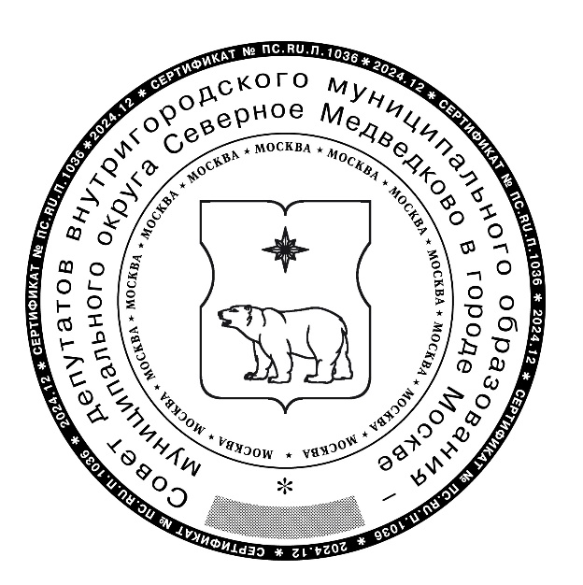

**Описание гербовой печати Совета депутатов внутригородского муниципального образования – муниципального округа Северное Медведково в городе Москве**

Клише гербовой печати Совета депутатов внутригородского муниципального образования – муниципального округа Северное Медведково в городе Москве (далее – печать) имеет форму круга диаметром 45 мм.

По внешнему кольцу клише печати ограничено ободом толщиной 1,3 (+0,1) мм, на котором располагается микротекст в негативном начертании (белый текст на черном фоне) с информацией об изготовлении печати. Микротекст состоит из повторяющейся записи, включающей слово «сертификат» с указанием номера сертификата изготовителя печати, года и месяца изготовления печати.

В центральном поле клише печати располагается в зеркальном изображении герб внутригородского муниципального образования – муниципального округа Северное Медведково в городе Москве в соответствии с описанием, утвержденным решением Совета депутатов муниципального округа Северное Медведково от 21.09.2023 года № 9/1-СД «Об официальных символах (гербе и флаге) муниципального округа Северное Медведково в городе Москве» (далее – герб).

На расстоянии 1 (-0,1) мм от герба по окружности располагается микротекст, состоящий из повторяющегося слова «МОСКВА».

Центральное поле клише печати отделяется кольцевой линией, толщиной 0,08 (+0,01) мм.

Между кольцевой линией и негативным микротекстом по часовой стрелке и симметрично относительно вертикальной оси клише располагаются 2 концентрические строки информационного поля, содержащие запись «Совет депутатов внутригородского муниципального образования – муниципального округа Северное Медведково в городе Москве». В нижней части информационного поля располагается сектор с элементом защиты печати.

В качестве разделителя используется знак «снежинка».